**Библиотека отображения 2D-графиков**

**Modern SRS Package**

**Содержание**

1. **Введение**
   1. Цель

Документ полностью описывает внешнее поведение системы "Библиотека отображения 2D - графиков", а также нефункциональные требования, ограничения проектирования и другие элементы, необходимые для обеспечения всестороннего описания требований к программному обеспечению.

* 1. Масштаб

Библиотека должна содержать такие функции как отображение графика и работа с ним, отрисовка, а так же изменение стиля всех составляющих графика таких как: линии, вершины, сетка. Так же должна быть предусмотрена работа с осями, с изменением их названия и цены деления.

* 1. Ссылки
  2. Предположения и зависимости

1. **Краткая характеристика модели прецедентов**

* Работа с графиком

Данный прецедент включает в себя непосредственную работу с графиком, а именно изменение размера и положения. А так же предусматривает настройку областей (например отрезок [-5; 5] на оси абсцисс) и функцию сглаживания.

Актор данного прецедента – Внешняя система

* Работа с линиями

Данный прецедент отвечает за отрисовку линий с возможностью изменения их стиля, а также содержит функцию управления отображением, которую можно включить/выключить и в зависимости от выбранного параметра будет/не будет отображаться линия на графике.

Актор данного прецедента – Внешняя система

* Работа с вершинами

Данный прецедент отвечает за отображение вершин, предусматривает возможность изменение размера, цвета и вида вершин. Функция управления отображением аналогична функции для линий.

Актор данного прецедента – Внешняя система

* Работа с осями

Данный прецедент позволяет отображать оси и изменять их название и цену деления. Проделывать эту операцию можно как одновременно с двумя осями, так и с каждой осью по отдельности.

Актор данного прецедента – Внешняя система

* Работа с сеткой

Прецедент отвечает за отображение сетки, а так же подразумевает возможность изменения её стиля и частоты следования.

Актор данного прецедента – Внешняя система

* Работа с текстовыми метками

Прецедент отвечает за отображение текста на графике. Имеется возможность изменять позицию, стиль(шрифт, размер шрифта, наклонный, жирный, подчёркнутый) и содержание текста.

Актор данного прецедента – Внешняя система

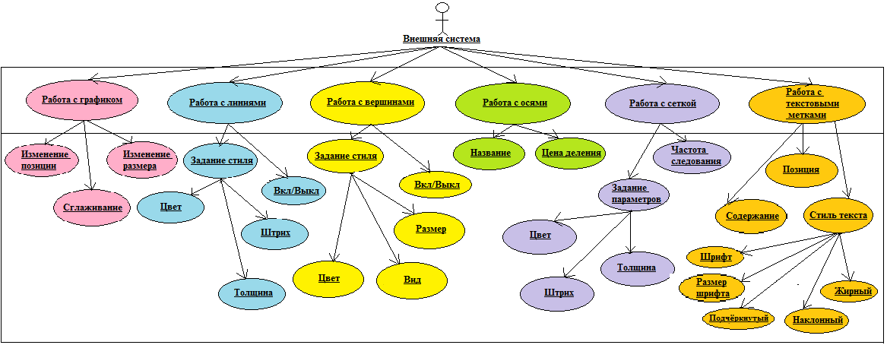Диаграмма модели прецедентов

1. **Характеристика акторов**

Актор «Внешняя система»

Програмный продукт заказчика или другого пользователя, вместе с которым поставляется данная библиотека и посредством которой в вышеобозначенном продукте осуществляется отрисовка двумерных графиков.

1. **Требования** 
   1. Функциональные требования
2. Непосредственная работа с графиком:

* Изменение размера
* Изменение позиции
* Возможность включить сглаживание
* Возможность настройки областей

1. Работа с линиями:

* Задание стиля линий:

1. Цвет
2. Штрих
3. Толщина

* Возможность управлять отображений

1. Работа с вершинами:

* Задание стиля:

1. Цвет, прозрачность
2. Размер
3. Вид (треугольники, точки и т.д.)

* Возможность управлять отображением

1. Работа с осями (в том числе по отдельности):

* Возможность изменить название
* Возможность изменить цену деления

1. Работа с сеткой:

* Задание параметров сетки:

1. Цвет, прозрачность
2. Толщина
3. Штрих

* Частота следования по разным осям

1. Работа с текстовыми метками:

* Позиция
* Стиль текста

1. Шрифт
2. Размер шрифта
3. Жирный
4. Подчёркнутый
5. Наклонный

* Содержание текста
  1. Нефункциональные требования
     1. Практичность
     2. Надёжность
     3. Производительность
* возможность работать на высокообъемных наборах данных
  + 1. Возможность сопровождения

1. **Требования к интерактивной документации пользователя и системе подсказок**
2. **Ограничения проектирования**

* Исходный код программы должен быть реализован на языке программирования C++.
* В качестве интегрированной среды разработки программы должна быть использована среда CODE GEAR RAD Studio C++ Builder 2010.
* Использовать библиотеку OpenGL

1. **Закупаемые компоненты**
2. **Интерфейсы**
   1. Интерфейсы пользователя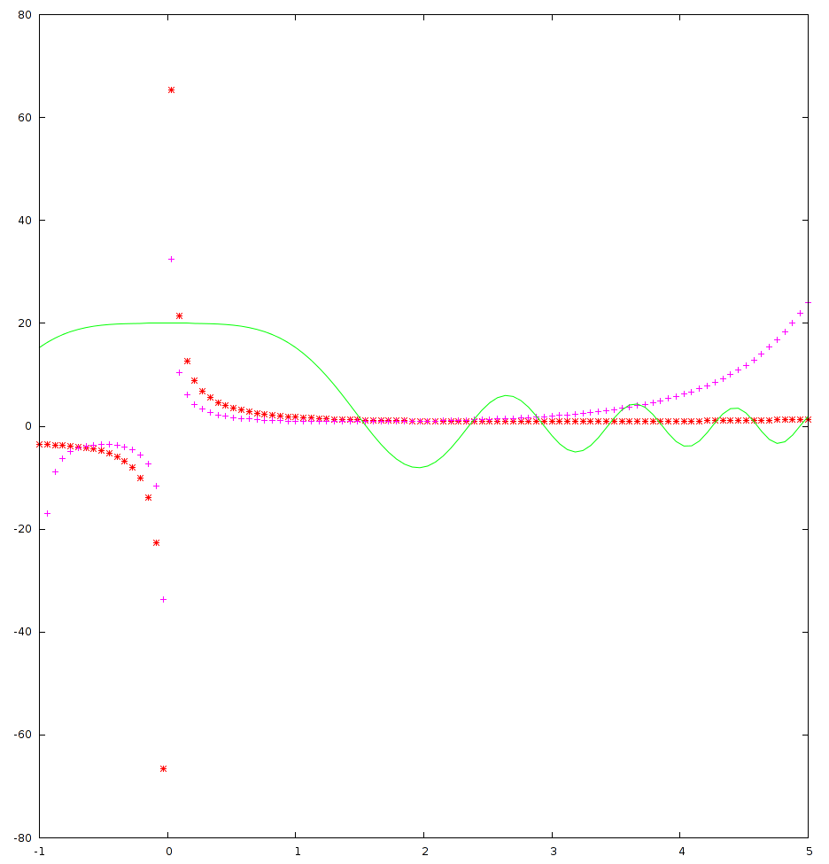

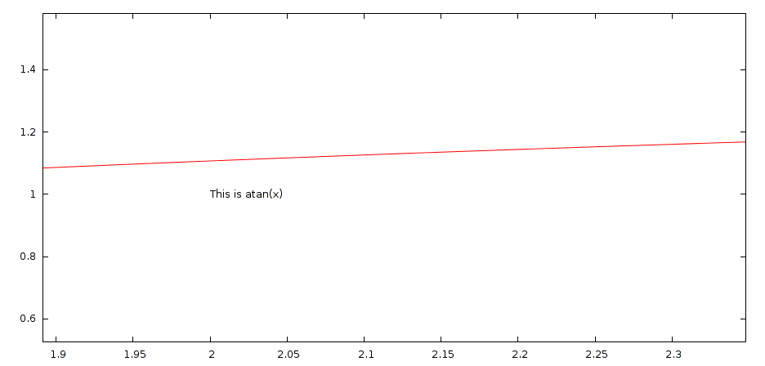

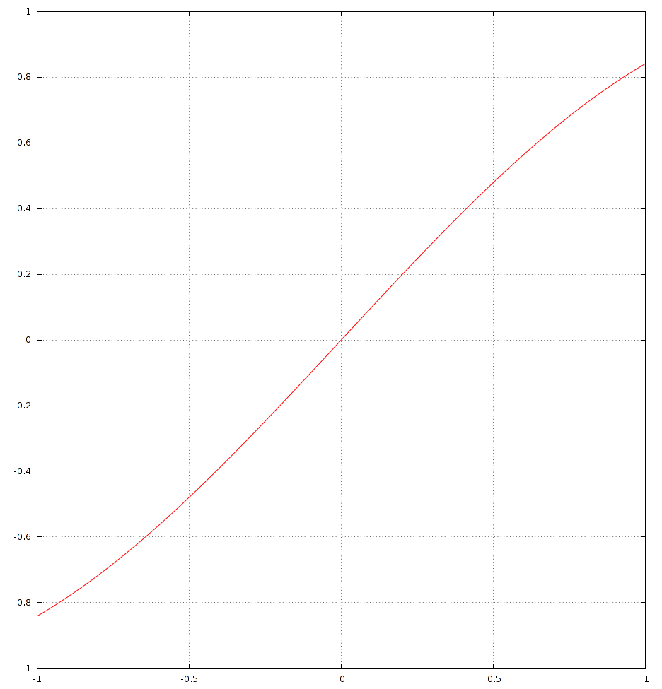

* 1. Аппаратные интерфейсы
  2. Интерфейсы программного обеспечения
  3. Коммуникационные интерфейсы

1. **Требования лицензирования**
2. **Замечания, касающиеся законности, авторских прав и т.д.**
3. **Применяемые стандарты**

**Индекс**

**Глоссарий**

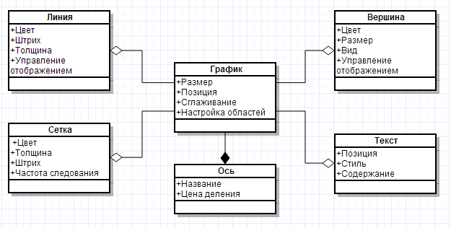

Диаграмма классов